

凱普卡 美國公開賽第7位連莊球員
三立新聞網
三立新聞網 setn.com2018年6月18日 下午6:10
記者劉忠杰／綜合報導
國際高壇年度大賽之一的美國公開賽，台北時間18日清晨在紐約落幕，衛冕的凱普卡（Brooks Koepka）最後1回合交出68桿，以4回合高標準1桿的281桿，成為118年來第7位連續2年封王的球員。
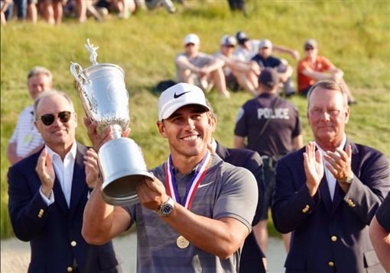
檢視相片
▲凱普卡是美國公開賽史上第7個連莊的球員。（圖／翻攝自PGATOUR Twitter）
來自英格蘭的佛利特伍德（Tommy Fleetwood），在最後1回合交此次賽事最佳的63桿，險些逆轉摘冠，但最終仍以1桿之差而屈居亞軍；世界第1的強森（Dustin Johnson），雖然以平標準桿作收，但第3天的77桿傷害太重，最終只獲得第3名。
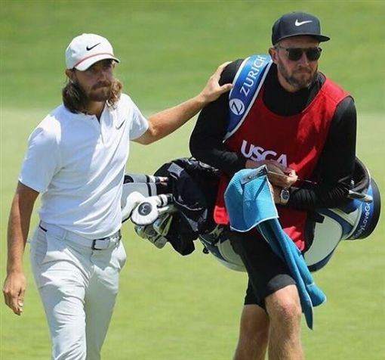
檢視相片
▲佛列特伍德。（圖／翻攝自列特伍德IG）
「能贏得兩次美國公開賽冠軍真的很不可思議。說真的，我作夢都完全無法夢到這樣的事，現在真的不知該說什麼，實在不可思議，我太開心了。」凱普卡今年球季因手腕肌腱受傷，有將近4個月的時間沒能打球，竟然能在這個「最變態」的美國公開賽連莊，確實令人不可置信。
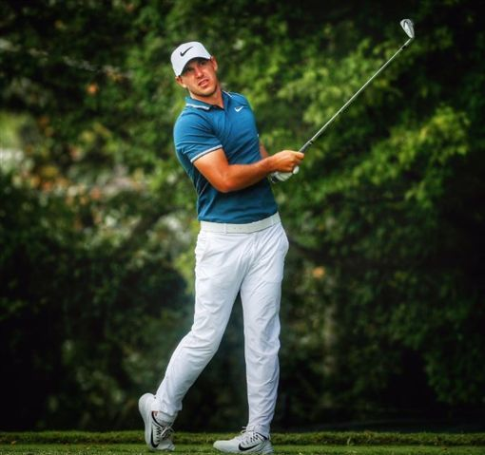
檢視相片▲凱普卡。（圖／翻攝自凱普卡 Twitter）
上次美國公開賽有人連莊，已是29年的事，當事人正好是轉播單位的場邊球評史傳吉（Cutris Strange），當凱普卡完成衛冕時，他還特地上前道賀。

檢視▲史傳吉（右）特地上前向凱普卡道賀。（圖／翻攝自PGATOUR Twitter）

